
GARA REPUBLIKANE NGA FIZIKA 2024
1 qershor 2024

Klasa e 8

Detyra 1. Automobili një të tretën e parë të rrugës ka lëvizur me shpejtësi që është sa 2/3 e shpejtësisë me të cilën ka lëvizur në një të tretën e pjesë së dytë të rrugës. Shpejtësia e automobilit në pjesën e tretë të rrugës është e barabartë me gjysmën e shpejtësisë me të cilën ka lëvizur në një të tretën e parë të rrugës. Nëse shpejtësia mesatare në tërë rrugën është 24 km/h, përcaktoni shpejtësitë në çdo pjesë të rrugës.
(, , )

Detyra 2 . Në trupin me masë 2 kg i cili në çastin fillestar ka qenë në prehje, fillon të veproj forcë grafiku i së cilës është dhënë në figurën 1. Duke i shfrytëzuar të dhënat në grafik, llogaritni:
а) shpejtësinë e trupit në fund të sekondës së dhjetë;
b) shpejtësinë e trupit pas 16 sekondave.

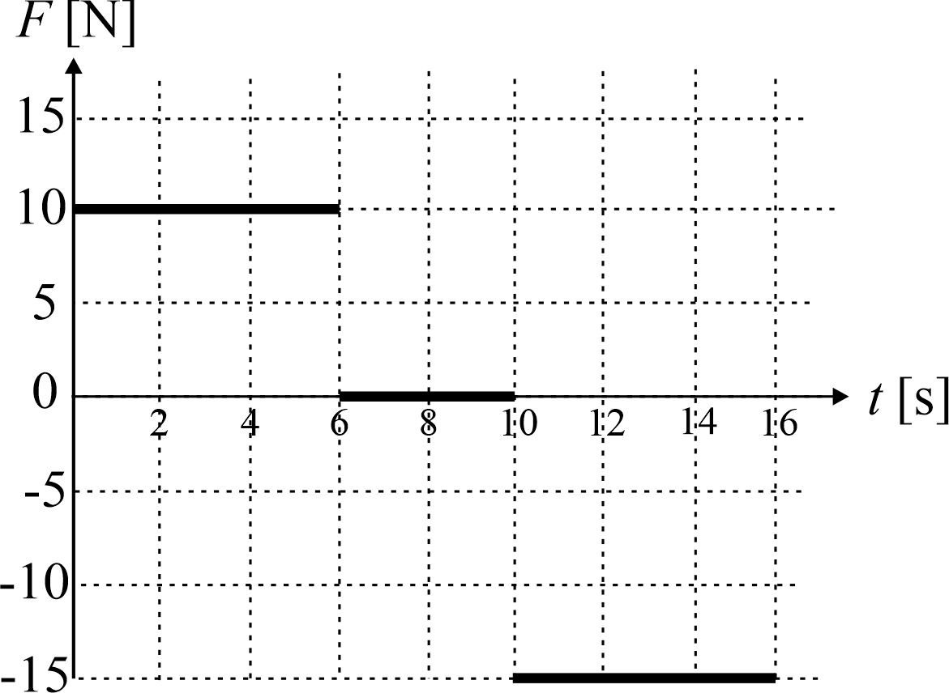
Figura 1
(а) ; b) )

Detyra 3. Trupi me masë 1 kg lëviz nën veprimin e forcës tërheqëse horizontale me nxitim 2 m/s² përgjatë rrafshit horizontal. Koeficienti i fërkimit ndërmjet trupit dhe rrafshit është 0,1. Të gjendet puna që ka kryer forca tërheqëse dhe forca e fërkimit pas 10 sekondave nga fillimi i lëvizjes, nëse shpejtësia fillestare e trupit është e barabartë me zero. Sa është energjia kinetike e trupit? Për nxitimin e Tokës të merret vlera 10 m/s².
(, , )

Detyra 4. Plumbi me masë 30 g dhe shpejtësi 750 m/s del nga pushka dhe godet dërrasën prej druri me trashësi 5 cm, pas së cilës del nga ajo me shpejtësi 401m/s dhe godet një dërrasë tjetër e bërë prej të njëjtit drurë.
а) Sa është forca e fërkimit gjatë lëvizjes së plumbit nëpër dërrasën e parë?
b) Sa duhet të jetë trashësia minimale e dërrasës së dytë ashtu që plumbi të ndalet plotësisht në të.
(, )
Detyra 5. Ndërmjet dy pasqyrave të rrafshëta paralele (të kthyera kah njëra-tjetra me anët reflektuese) është vendosur qiri siç është treguar në figurën 2. Rrezet e dritës që bien nga qiriu së pari reflektohen nga pasqyra e parë P₁, pastaj bien në pasqyrën P₂. Përcaktoni distancën ndërmjet shëmbëllimeve të para të qiriut në pasqyrat nën kushtet e theksuara më parë. Distanca nga qiriu deri te pasqyra e parë P₁ është 15 cm, kurse distanca ndërmjet pasqyrave është 40 cm.

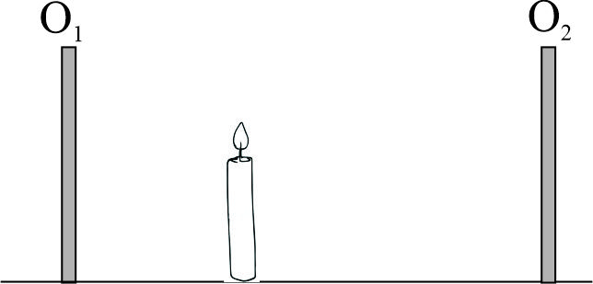

Figura 2
()

Secila detyrë vlerësohet me 20 pikë.
Koha e zgjedhjes së detyrave është 120 min.

